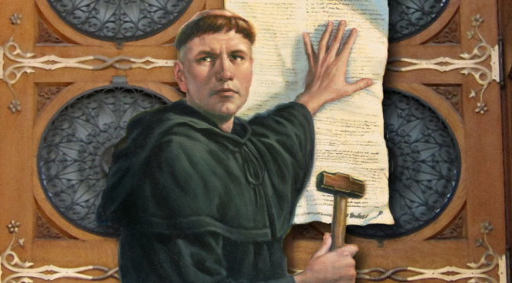 **Kulturní klub Řemdich**

**Vás srdečně zve na přednášku:**

**„Úvod do evropské reformace;**

**osobnost Martina Luthera“**

**Přednáší Mgr. Anna Kamarýtová**

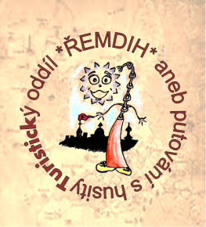**Místo konání: V úterý 7.11.2017**

**Dolnocholupická 520/63 od 17:15**

**Praha 4-Modřany, 14300**